İSTANBUL ORMAN BÖLGE MÜDÜRLÜĞÜ’NE,

KONU:
İstanbul ili Adalar ilçesinde bulunan ormanlık ve kıyı alanlarının hukuka aykırı şekilde kullanımı, işgali ve tahribi nedeniyle;
– Mevcut kira sözleşmelerinin feshi,
– Hukuka aykırı yapı ve müdahalelerin kaldırılması,
– Sorumlular hakkında idari ve cezai işlem uygulanması,
-- Adalar ilçesinde, “orman parkı” ve “tabiat parkı” tahsislerinin kaldırılması
talebi.

AÇIKLAMALAR
İstanbul ili Adalar ilçesi Heybeliada sınırları içerisinde yer alan ormanlık alanlar ve kıyı şeridinde, Tarım ve Orman Bakanlığı’nca kiraya verilen Değirmenburnu Tabiat Parkı, Asaf / Zeytinlik Orman Parkı ve Panorama (Kablo) Orman Parkı’nda kiracı işletmeler tarafından gerçekleştirilen çok sayıda hukuka aykırı fiille kamu malı niteliğindeki alanlar işgal edilmiş, doğal yapı geri dönüşü mümkün olmayacak şekilde tahrip edilmiştir. Bu ihlaller konusunda Heybeliada Mahalle Meclisi Girişimi Orman Çalışma Grubu’nun Aralık 2024’te hazırladığı ve yetkili tüm birimlere teslim edilen “Etrafımız Sarılıyor” başlıklı Kıyı ve Orman Gözlem Raporu’nun ilgili bölümleri ekte verilmiştir (Raporun tamamına https://heybeliadamahallesi.org/2024/12/19/etrafimiz-sariliyor/adresinden ulaşılabilir).
Bu fiillere rağmen, denetim ve müdahale yükümlülüğü bulunan idarenizce gerekli işlemlerin tesis edilmediği anlaşılmaktadır.

I- ANAYASAL VE YASAL ÇERÇEVEDE AÇIK İHLAL

1. Anayasa’ya aykırılık
Anayasa M. 43: Kıyılar devletin hüküm ve tasarrufu altındadır, herkesin eşit ve serbest kullanımına açıktır.
Anayasa M. 56: Devlet, çevreyi korumak ve çevre kirliliğini önlemekle yükümlüdür.
Kıyıların çitlerle kapatılması, işletmelere tahsis edilmesi ve halkın erişiminin engellenmesi bu hükümlere açıkça aykırıdır.

2. 3621 sayılı Kıyı Kanunu ihlalleri
M. 5: Kıyılar herkesin eşit ve serbest kullanımına açıktır
M. 6: Kıyılarda hiçbir yapı yapılamaz; duvar, çit, parmaklık, telörgü, hendek, kazık ve benzeri engeller oluşturulamaz. Kıyılarda, kıyıyı değiştirecek boyutta kazı yapılamaz; kum, çakıl vesaire alınamaz veya çekilemez. Kıyılara moloz, toprak, curuf, çöp gibi kirletici etkisi olan atık ve artıklar dökülemez. (Kıyılarda yapılabilecek uygulamalar bu maddede net tanımlarla, çok sıkı bir biçimde sınırlandırılmıştır.)
M.14-15: Hukuka aykırı müdahalelerin kaldırılması zorunludur
Somut olayda:
Kıyıya dolgu yapılması,
yapay plaj oluşturulması,
tel çitlerle erişimin engellenmesi
Bu maddelerin açık ve ağır ihlalidir. Bu durumda, idarenin ihlale son verme, engelleri kaldırma ve yaptırım uygulama yükümlülüğü bulunmaktadır.

3. 6831 sayılı Orman Kanunu ihlalleri
M. 17: Ormanlarda izinsiz yapılaşma yasaktır
M. 18: Tahsis edilen alanlar amacı dışında kullanılamaz
M. 93 vd.: Orman suçlarına ilişkin cezai hükümler
M. 110: Ormanlara zarar veren fiillerin cezalandırılması

Orman parkı adı altında:
Plaj işletmeciliği yapılması
Beton, dolgu ve yapılaşma faaliyetleri
Ekosistemin tahrip edilmesi
Açıkça amaç dışı kullanım ve orman suçu niteliğindedir.

4. 2863 sayılı Kültür ve Tabiat Varlıklarını Koruma Kanunu ihlalleri (Sit Alanları)
M. 9: 1. derece doğal sit alanı olarak koruma altındaki Adalar’da izinsiz müdahale yasaktır
M .65: İzinsiz müdahaleler cezalandırılır
1. derece sit alanlarında inşai faaliyet, dolgu, kazı vb. yapılması açık suç teşkil etmektedir.

5. 2872 sayılı Çevre Kanunu ihlali
Ekosistemin bozulması, habitatın yok edilmesi ve çevresel tahribat Çevre Kanunu’nun temel ilkelerinin açık ihlalidir.

II- SOMUT İHLALLER (ÖZET)

A- Değirmenburnu Tabiat Parkı
– Kıyı kenar çizgisi ihlali
– Tel çitlerle erişimin engellenmesi
– Hukuka aykırı yapılaşma
– Yangın riski oluşturan faaliyetler
(Ayrıntılı bilgi: Ek 1)
- Ekteki Rapor’un bildirilmesinden sonra Değirmenburnu Tabiat Parkı’nda yapılar daha da genişletilmiş ve yükseltilmiş, kıyıdaki tahribat artarak devam etmiştir.

B- Zeytinlik Orman Parkı / Asaf Bey Plajı İşletmesi
– Kıyıya beton ve moloz dökülmesi
– Yapay plaj oluşturulması
– Kıyıya erişimin engellenmesi
– Orman içinde kazı ve teraslama yapılması
– Orman içinde, dokuyu bozan, beton kaldırım taşı döşeli geniş yollar açılması
– Orman içinde kontrolsüz ateş yakılması
– Hukuka aykırı yapılaşma
(Ayrıntılı bilgi: Ek 2)
- Ekteki Rapor’un bildirilmesinden sonra Zeytinlik Orman Parkı / Asaf Bey Plajı İşletmesi’nin orman içindeki üst girişine alkollü içki de satan bir büfe/kafe kurulmuş ve ormana insan boyunda, içi boş, ışıklı plastik küreler yerleştirilmiştir.

C- Panorama Orman Parkı (“Kablo” / “Blue Beach” Plaj İşletmesi)
– Kıyıya erişimin engellenmesi
– Ormanda bitki örtüsünün tahrip edilmesi
– Plastik çuvallarla kıyının genişletilmesi ve kirletilmesi
– Deniz çayırlarının tahrip edilmesi
(Ayrıntılı bilgi: Ek 3)

III- İDARENİN SORUMLULUĞU
Yukarıda sayılan ve İstanbul Orman Bölge Müdürlüğü’ne, Kanlıca Orman İşletme Müdürlüğü’ne, Adalar Orman Şefliği’ne yazılı olarak da defalarca bildirilen tüm fiiller karşısında,
– Denetim yapılmaması
– Müdahale edilmemesi
– Hukuka aykırı kullanımın sürmesine izin verilmesi idarenin hizmet kusuru ve görev ihmali niteliğindedir. İdarenin bu durumda işlem yapma yükümlülüğü bulunmaktadır.

IV- KİRA SÖZLEŞMELERİNİN HUKUKA AYKIRILIĞI
Orman parkı kiralamaları:
– Amaç dışı kullanılmıştır
– Mevzuata aykırı uygulamalar yapılmıştır
Bu durumda: Sözleşmelerin derhal feshi zorunludur. (Aksi durum, hukuka aykırı fiillerin idarece sürdürülmesi anlamına gelir.)

V- SONUÇ VE TALEPLER
Yukarıda arz edilen nedenlerle;
- Belirtilen alanlarda ivedilikle yerinde inceleme yapılmasını,
- Tüm hukuka aykırı fiillerin tutanak altına alınmasını,
- Kıyı alanındaki işgal, dolgu ve yapılaşmaların derhal kaldırılmasını,
- Halkın kıyıya erişimini engelleyen tüm çit, kapı ve engellerin kaldırılmasını,
- Orman parkı adı altında yürütülen plaj işletmeciliği faaliyetlerinin durdurulmasını,
- Hukuka aykırı faaliyetlerde bulunan işletmelerin kira sözleşmelerinin feshedilmesini,
- Doğal sit alanı olan Adalar ilçesinde, “orman parkı” ve “tabiat parkı” statülerinin kaldırılmasını,
- Sorumlular hakkında idari yaptırım ve cezai işlem uygulanmasını,
- Görev ihmali bulunan kamu görevlileri hakkında gerekli işlemlerin başlatılmasını,
- Yetki dışında kalan hususların ilgili kurumlara bildirilmesini
saygılarımızla arz ve talep ederiz.

Ek 1: Etrafımız Sarılıyor: Heybeliada Mahalle Meclisi Girişimi Orman Çalışma Grubu Kıyı ve Orman Gözlem Raporu’nda Değirmenburnu Tabiat Parkı Bölümü

Heybeliada Değirmenburnu’ndaki 12,28 hektar genişliğindeki ormanlık alan 1981 yılında “orman içi mesire alanı” ilan edildi, 2011’de “tabiat parkı” statüsüne alındı. Doğa Koruma ve Milli Parklar İdaresi İstanbul 1. Bölge Müdürlüğü’ne bağlı Değirmenburnu Tabiat Parkı’nın içinden geçen yürüyüş yolu (Küçük Tur Yolu) önce asfaltlandı, kenarlarına kaldırım yükseltileri yerleştirildi. Pandemi dönemindeyse ormanlık alanın hem bir ticari işletmeye kiralanmış bulunan deniz tarafı hem de park alanının kapsamı dışında kalan tepe kısmı metal çitlerle çevrilerek erişime kapatıldı. Çitlerin üzerine yer yer jiletli teller de eklendi. Adalarda kullanımı yasak olan ve Adalar Belediyesi Meclisi’nin sökme kararı aldığı bu engeller yol boyunca ormana ve kıyıya erişimi tamamen kapatıyor. İşletmenin çalıştığı dönemlerde alana ve kıyının bazı kesimlerine ancak para karşılığı girmek mümkün, işletmenin kapalı olduğu sonbahar ve kış ayları boyunca ormana ve kıyıya ulaşmak imkânsız.
Kıyı Kanunu gereği kıyıya erişim engellenemez. Uygulama kanuna aykırıdır. Ormancılık ilkeleri gereği ormana çitleme yapılamaz çünkü bu ormanın doğal dokusunu bozan, ekosistemi bölen, zarar verici bir uygulamadır.

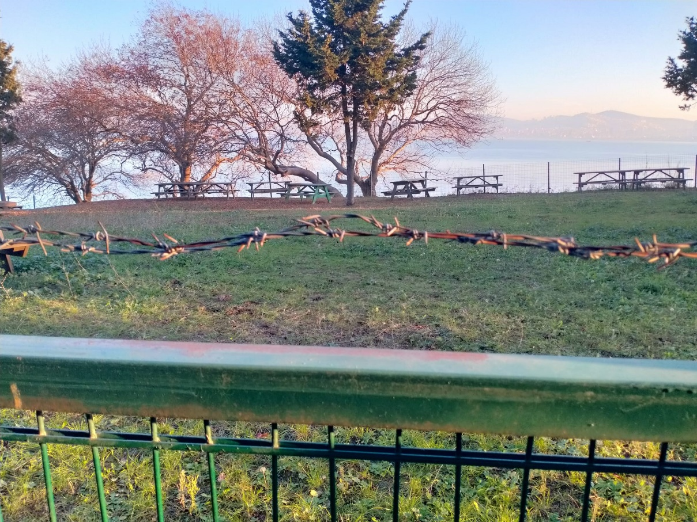
Değirmenburnu Tabiat Parkı’nın içinden geçen yürüyüş yolu ile ağaçlık alan arasında bir sıra çit ve dikenli ya da jiletli tel var. Bu çitlerden sonra, kıyı boyunca bir sıra daha çit var, o çitlerin de üstüne yer yer jiletli teller konmuş. Fotoğraflar: 19 Kasım 2024.

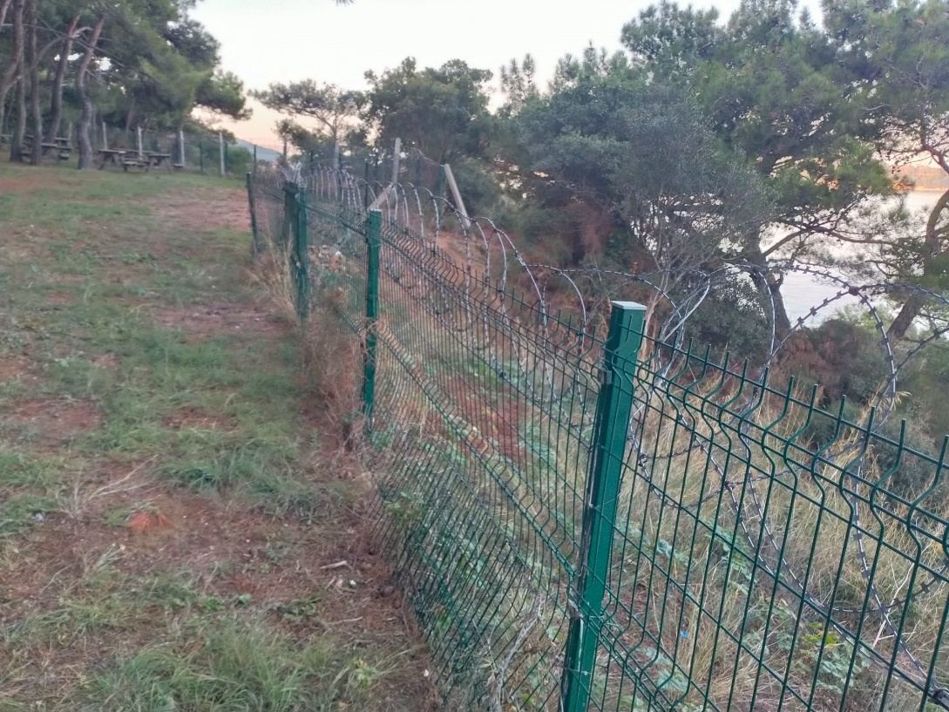
Değirmenburnu kıyılarında çitler ve üstünde jiletli teller.

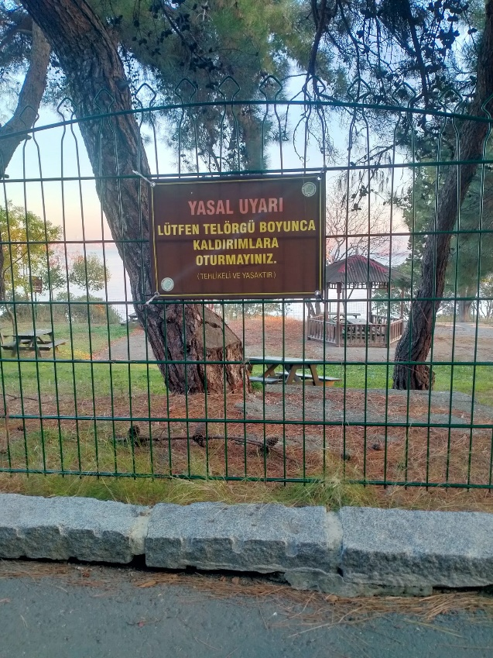
Değirmenburnu’nda yol boyunca tel örgüler döşeli, oturacak bir yer yok, ama yine de oturmaya yeltenen olursa diye, “kaldırıma” oturmanın “tehlikeli ve yasak” olduğu uyarısı yer alıyor. Arkada görülen piknik masaları ve kameriyelere de yaz ayları dışında ulaşmak imkânsız.
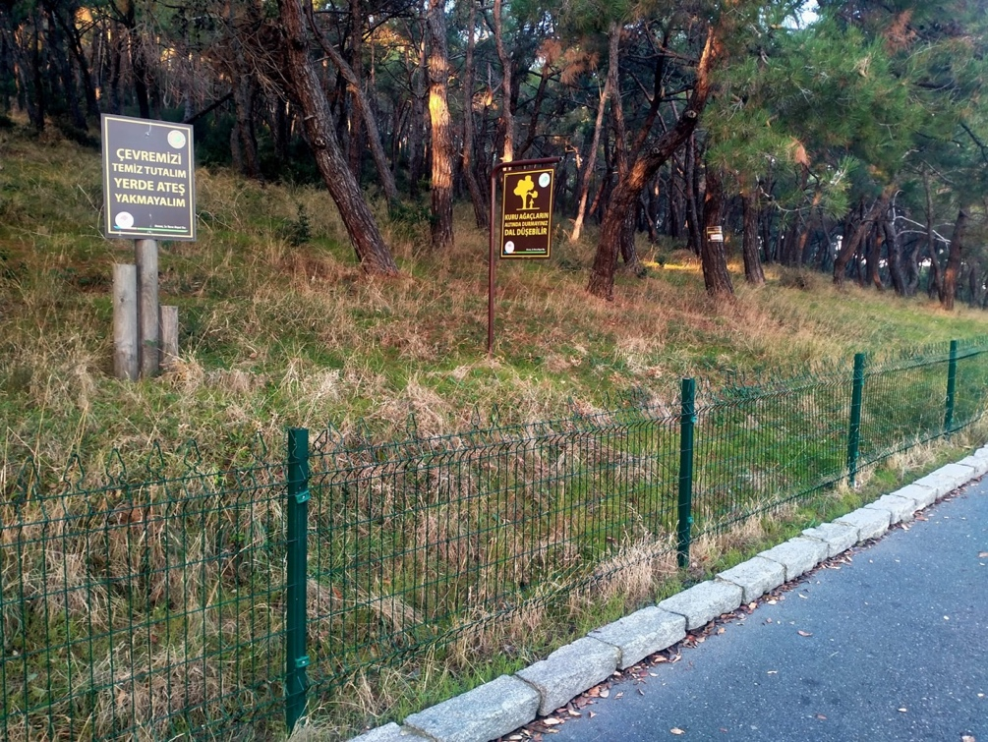
Değirmenburnu’nda yolun orman tarafı da yine tel örgüyle kapatıldı. Bu çitin yukarısında, Heybeliada Ruhban Okulu’nun altındaki patika da Değirmenburnu Tabiat Parkı tarafından dikenli tellerle engellendi. Yani, yolun her iki tarafında orman ikişer sıra dikenli tel ve çitle bölünmüş durumda. Yola doğru uzanan ağaçların geçenlerin üzerine düşebileceği uyarısı var. Bu alanda 2021 yılında 40’ı aşkın genç ve sağlıklı çam ağacı kesildi. Kesimlerin sebebinin sorulması üzerine Adalar Orman Şefliği, yola uzanan çam ağaçlarının “tehlike oluşturduğu” açıklamasını yaptı.

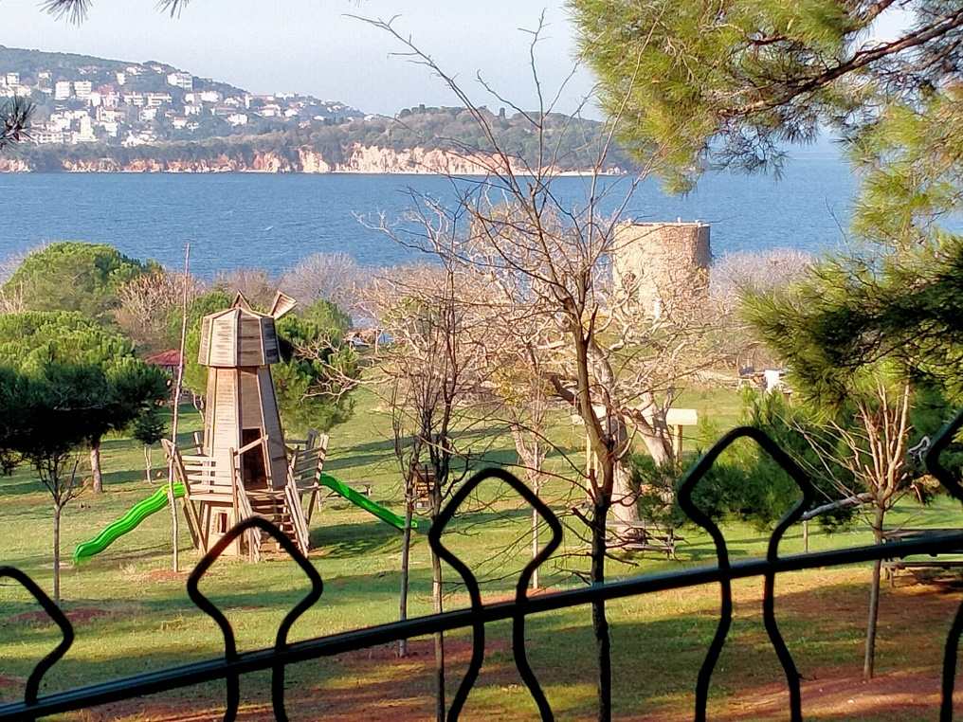
Tarihî değirmenin olduğu, çocuk parkının bulunduğu alana kışın girmek artık mümkün değil (yazın da ücrete tabi). Fotoğraf: 6 Aralık 2024.
Değirmenburnu Tabiat Parkı’nda değirmenin karşısında yolun iki yanında, birbirine çok yakın mesafede iki ayrı tuvalet bulunuyor. Basit yapılar değil, birer beton bina olan bu tuvaletlerin hemen yanında bulunan lokantanın içinde de ayrıca tuvalet var. Tabiat Parkı girişinde de başka bir tuvalet binası var. Tuvalet binaları da asma kilitler, çitler ve jiletli tellerle sezon dışında kullanıma kapalı.

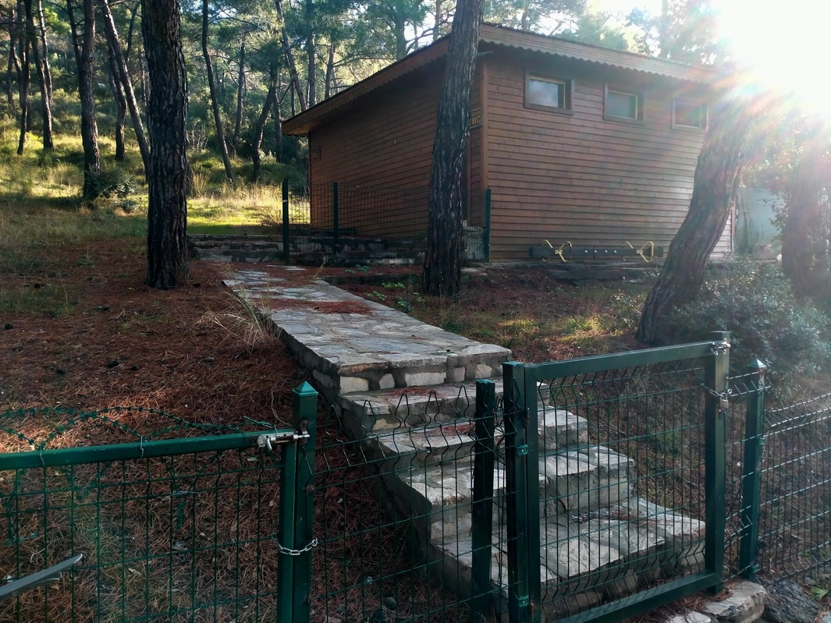

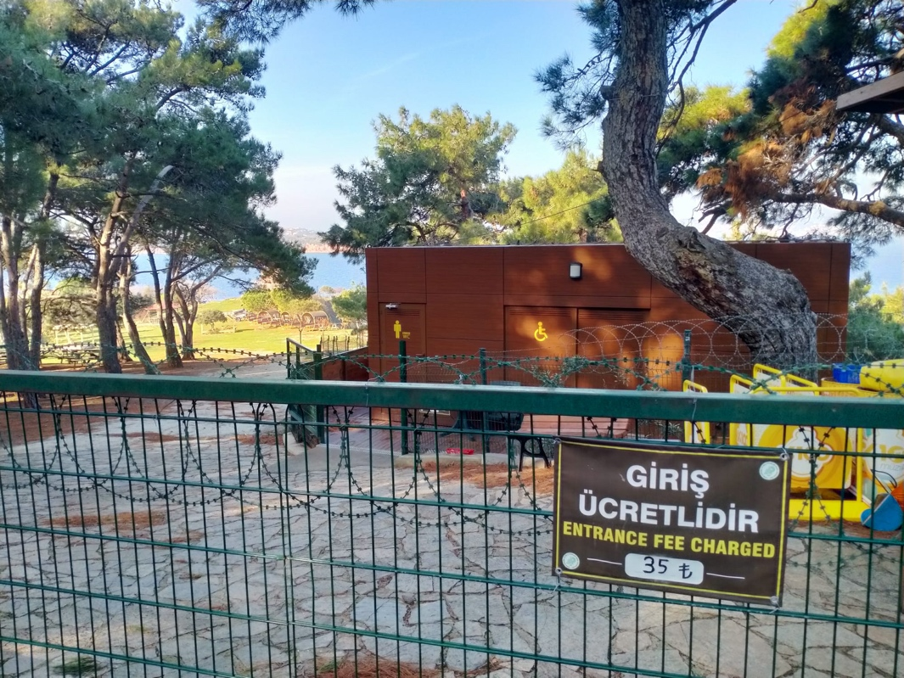
Değirmenburnu’nda yolun orman tarafında bir tuvalet binası zaten mevcutken (üstte), bunun karşısına, yolun deniz tarafına bir tuvalet binası daha yapıldı (altta). Burada, pandemiye kadar toprak olan alan içinde beton dökülerek taş döşendi. Fotoğraflar: 6 Aralık 2024.

Tabiat Parkı alanının girişinde bir kafe, değirmenin olduğu burnun yanında bir restoran var. Bu yapılar, özellikle restoran, yıllar içinde giderek genişliyor. Restoranın açık hava kısmı naylonlarla çevrilip kapalı alana dönüştürüldü, sonra açık alan biraz daha yayıldı…
Değirmenburnu’ndaki restoran ayrıca yolun karşı kaldırımında bir mangal yapma yeri oluşturdu. Buranın orman alanı olduğuna, yangın tehlikesi olduğuna dikkat çekeriz. Yangın tehlikesi nedeniyle Adalar’da iki yıldır yaz dönemi boyunca ormana giriş yasakken, buradaki işletme orman içinde mangal yaktırıyor, mangal yakmanın “güvenliğini” sağlamak için de toprağın üstüne beton dökerek alan oluşturuyor. Ormanlara ihtiyacımız var, doğayı korumaya ihtiyacımız var, mangal yakmaya ihtiyacımız yok. İstanbul’da Sahil Yolu çevresindeki yeşil alanlarda mangal yakmak yasaklanıp “dumansız hava sahası” oluşturulurken Adalar’da ormanda mangal yakılıyor (ve her yıl orman yangını çıkıyor).
Değirmenburnu Tabiat Parkı’nda ve Adalar genelinde ormanda mangal yakılmasına kesinlikle izin verilmemesini, Adalar’da tek kullanımlık hazır mangal satışının yasaklanmasını istiyoruz.

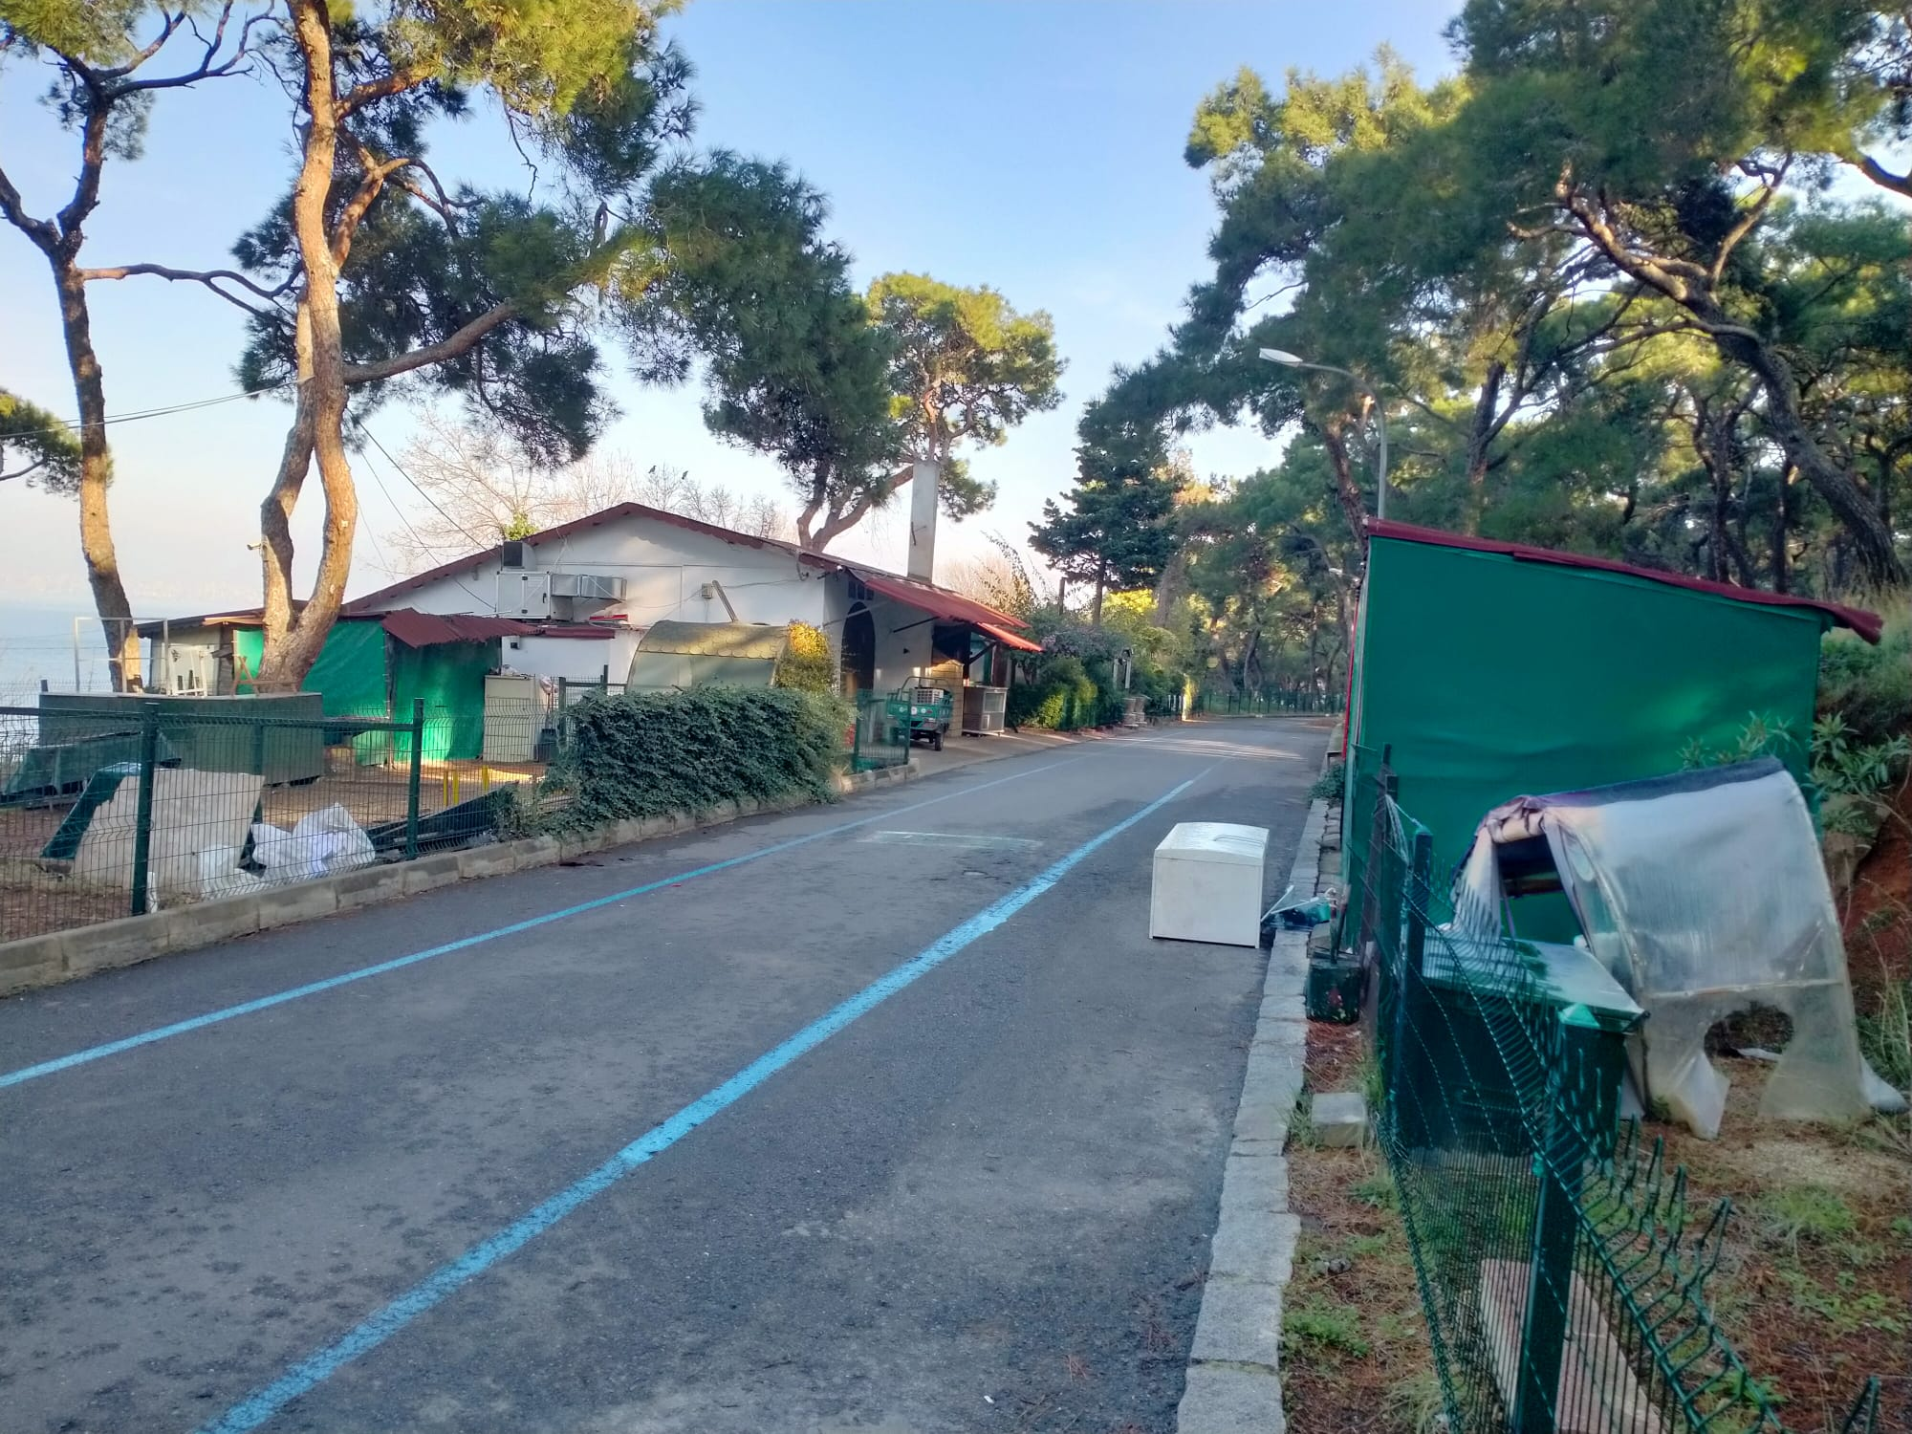

Çevreye doğru giderek yayılan “Değirmenburnu Restaurant” (solda) ve yolun karşısında oluşturulan mangal yakma yeri (yeşil brandayla örtülü). Fotoğraf: 6 Aralık 2024.

Tarım ve Orman Bakanlığı’nın kendi internet sitesinde, Değirmenburnu Tabiat Parkı’nın 2011’de çekilmiş tanıtım videosunda alanın normal (çitsiz, engelsiz) hali gösteriliyor: https://ekotaban.tarimorman.gov.tr/alan/390

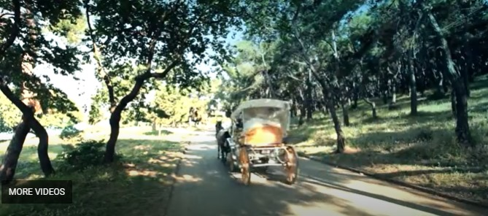
Değirmenburnu Tabiat Parkı tanıtım videosundan alınan görüntü. Şimdi bu alanda sadece, iki yanı çitle kapatılmış asfalt yoldan yürümek mümkün.

Heybeliadalılar Değirmenburnu’nun çitle çevrili, her şeyin ücret almaya göre düzenlendiği bir “park” değil, insanların ve hayvanların rahatça gezdiği doğal bir alan olduğu normal halini hatırlıyor ve geri istiyor. Değirmenburnu’nda bugün erişilebilen tek yer olan asfalt yola önce tebeşirle, sonra sprey boyayla “Çitsiz bir Heybeliada istiyoruz!” yazılmış.

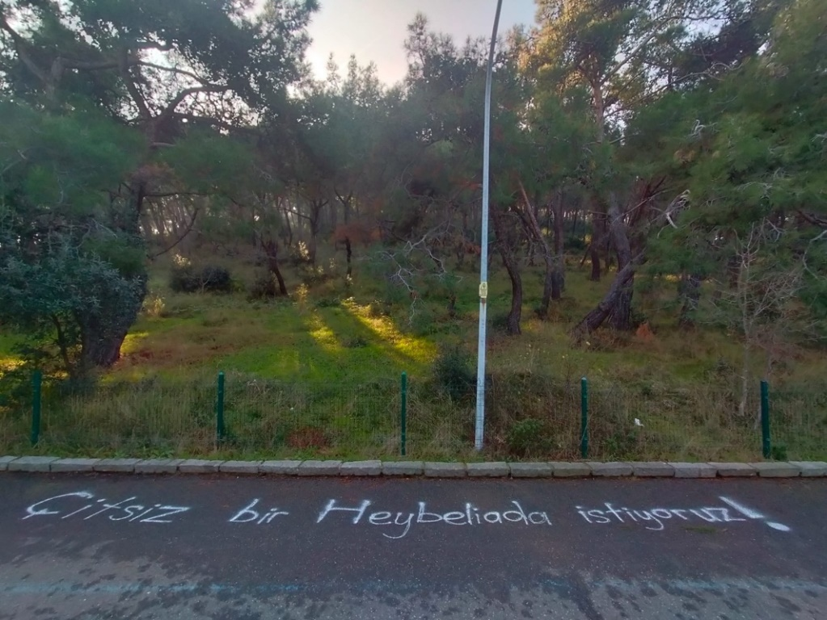
Çitsiz bir Heybeliada istiyoruz!
Fotoğraf: 6 Aralık 2024.
Çitler çekilerek erişime ve gözlenmeye kapatılan alanda, kıyıya yamaçtan aşağı moloz döküldüğünü; işletmenin tahta ve odun gibi yanıcı malzemeleri ve molozları orman içine depoladığını, dolayısıyla hem orman yangını tehlikesi oluşturduğunu hem de çevreyi kirlettiğini tespit ettik.

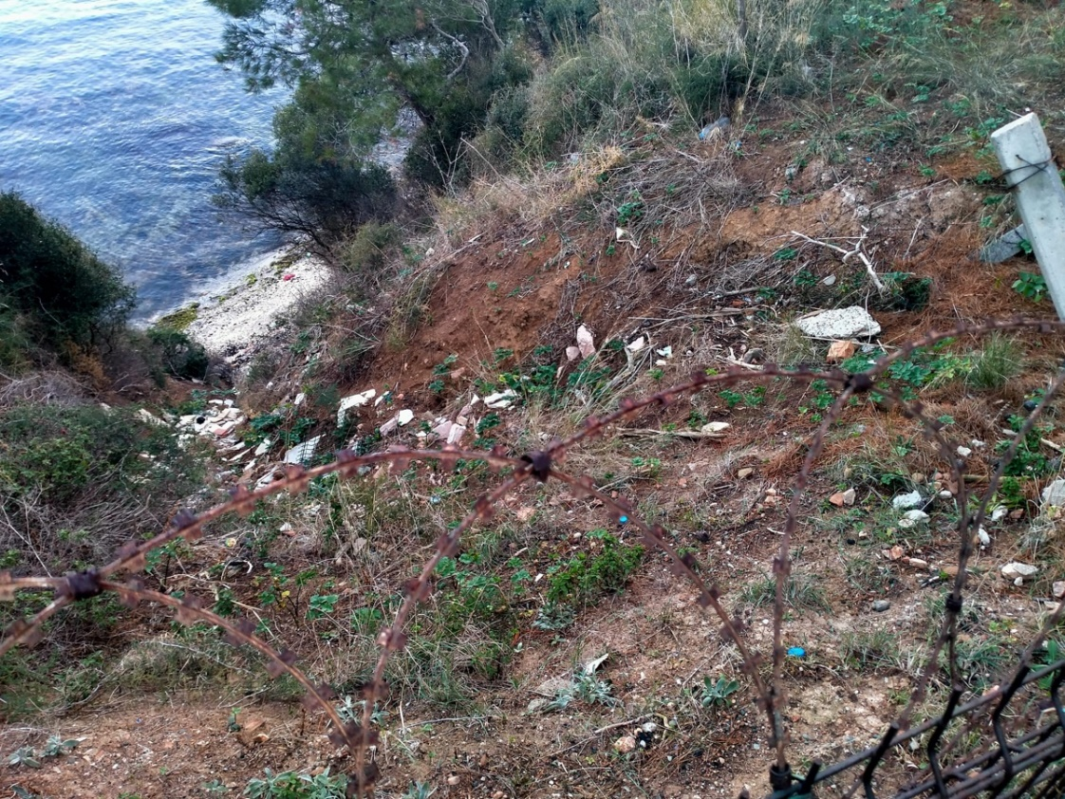
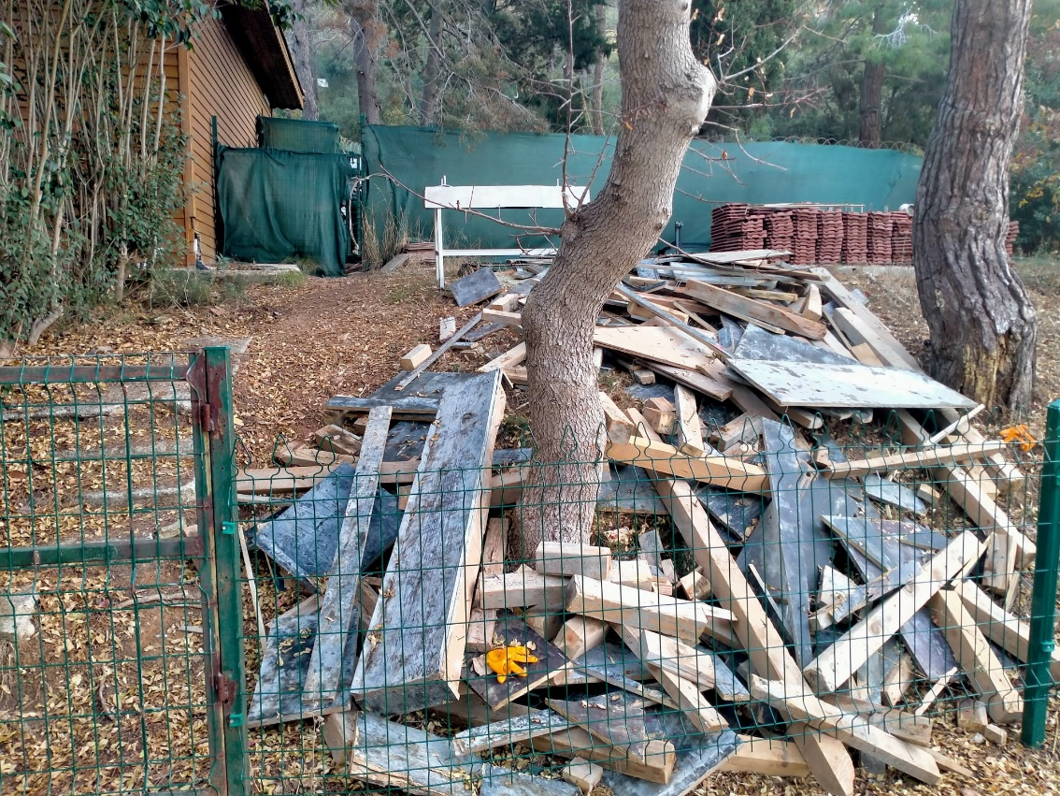
Alanın kiracısı olan Değirmenburnu Plajı adlı işletmenin, kıyıdan denize uzanan metal iskeleler inşa ettiğini, deniz kenarındaki yamacı plaj alanı oluşturmak üzere tıraşladığını, deniz kenarına kaldırım taşı döşeyerek bir dolgu alan oluşturduğunu gözlemliyoruz.

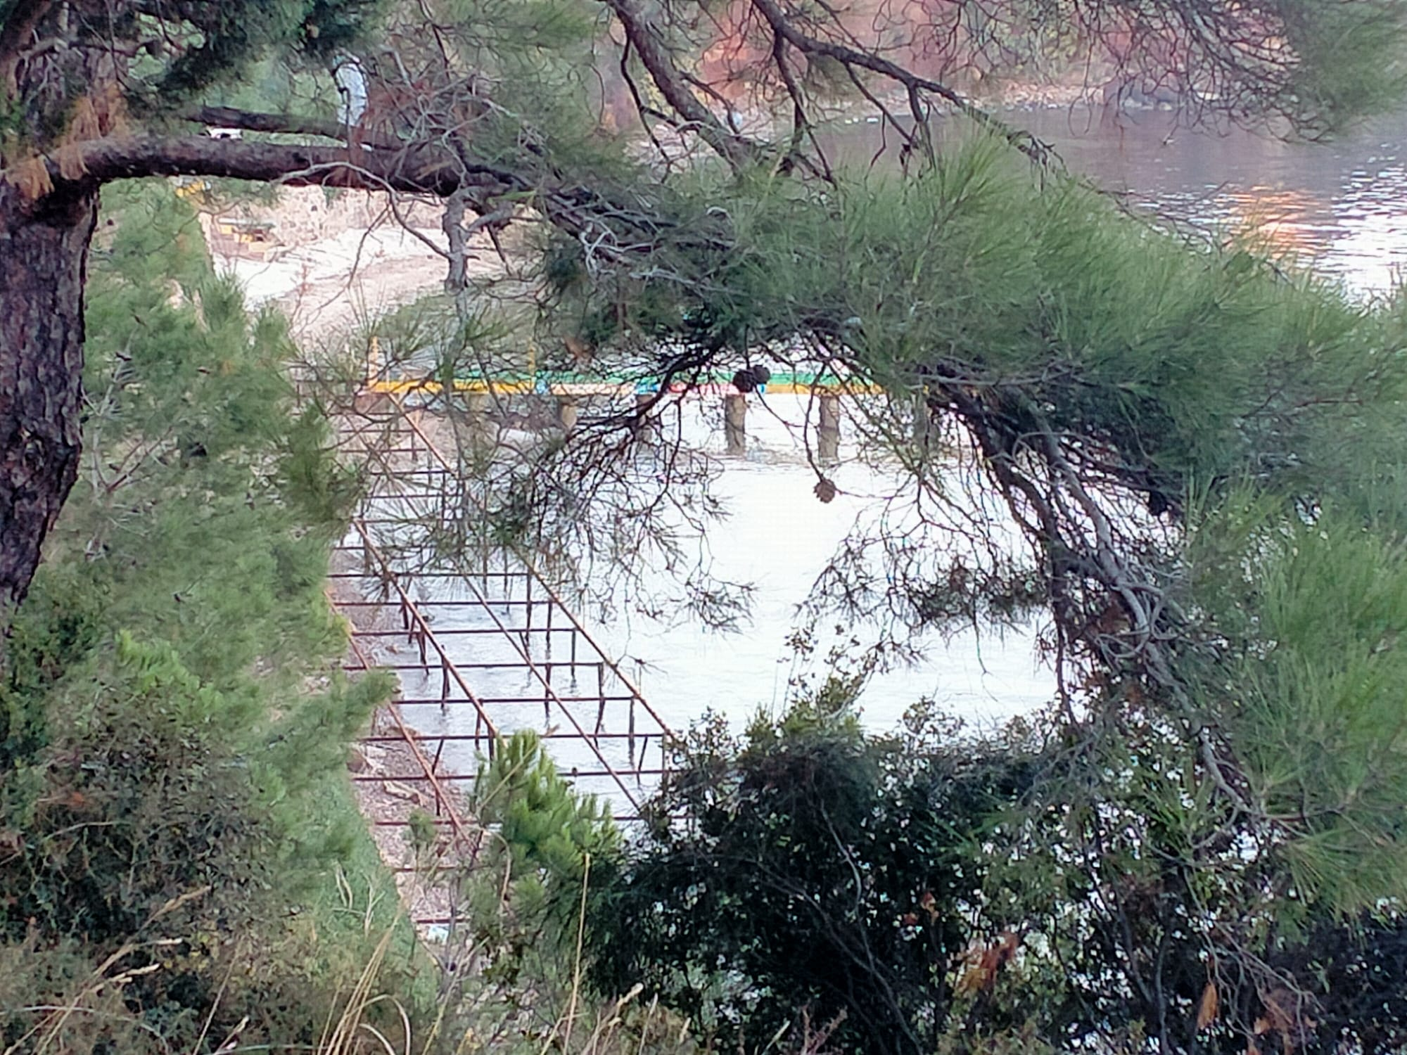
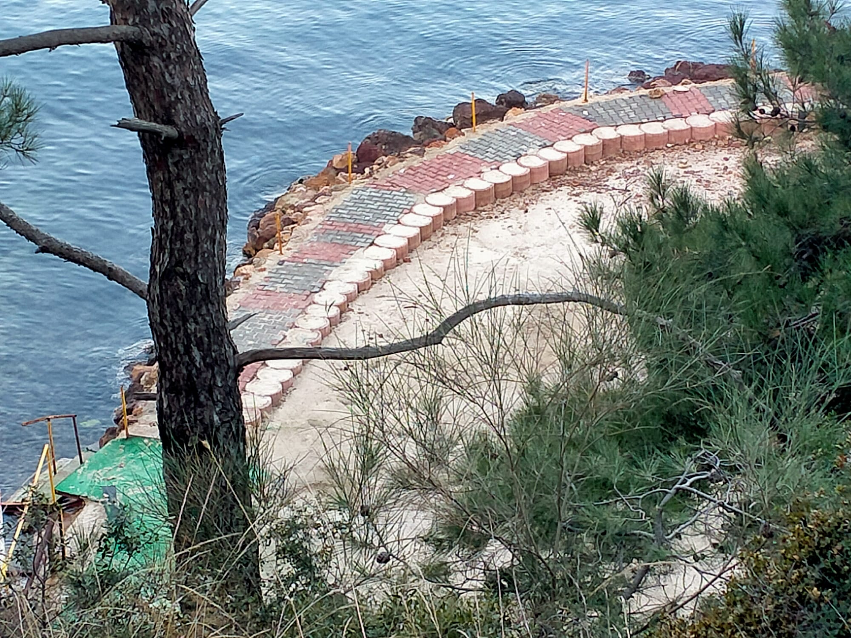

Değirmenburnu’nda orman önce mesire alanı ardından tabiat parkı statüsüne alındıktan sonra, çeşitli yerlere beton döküldü, kafeteryalar kurulup giderek genişletildi, toplam üç adet tuvalet binası inşa edildi, toprağa taş döşendi, ağaçlar seyreltildi, ormanın doğal bitki örtüsü (çalılar, küçük ağaçlar, çeşitli bitkiler) yok edildi.
Ekosisteme ve kıyı-kenar çizgisine müdahale niteliğindeki bu işlemlerin derhal geri alınmasını, işlemi yapan işletmeye yaptırım uygulanarak kira sözleşmesinin fesh edilmesini, alanın kiralanan bir “park” olma statüsünün kaldırılıp orman niteliğiyle koruma altında tutulmasını ve kıyının erişime açılması için bütün çit ve tellerin derhal kaldırılmasını istiyoruz.

Ek 2: Etrafımız Sarılıyor: Heybeliada Mahalle Meclisi Girişimi Orman Çalışma Grubu Kıyı ve Orman Gözlem Raporu’nda Asaf Mevkii: Zeytinlik Orman Parkı – MK Asaf Bey Plajı İşletmesi Bölümü

Heybeliada ormanı Asaf mevkiinde, basında yer alan haberlerde “arazi mafyası” diye adı geçen Mehmet Köymen tarafından Orman Genel Müdürlüğü’nden kiralanan Zeytinlik Orman Parkı (Mesire Alanı), MK Asaf Bey Plajı adıyla işletiliyor.
İşletme hem kiraladığı alanın üst kısmında bulunan Alp Görüngen Yolu (Büyük Tur Yolu) kenarına çektiği çitler, yaptırdığı demir kapı, hem de alanın alt tarafında orman ile kıyı arasına çektiği çitlerle denize erişimi engellemekte. Bu durum Kıyı Kanunu’na açıkça aykırı. İşletmelerin OGM ile sözleşmeleri ve sahadaki uygulamaları Anayasa’ya, Kıyı Kanunu’na aykırı olamaz.
Adalar Belediyesi 1 Kasım 2024 tarihindeki incelemesinin ardından, “plaj işletmesinde bulunan dikenli tel ve çitler kaldırılarak, orman alanına moloz döken plaj işletmesine idari yaptırım uygulanmıştır” demişti. Ancak ne yazık ki, MK Asaf Bey adlı işletmenin dikenli tel ve çitleri de orman içine döktüğü molozlar da duruyor.

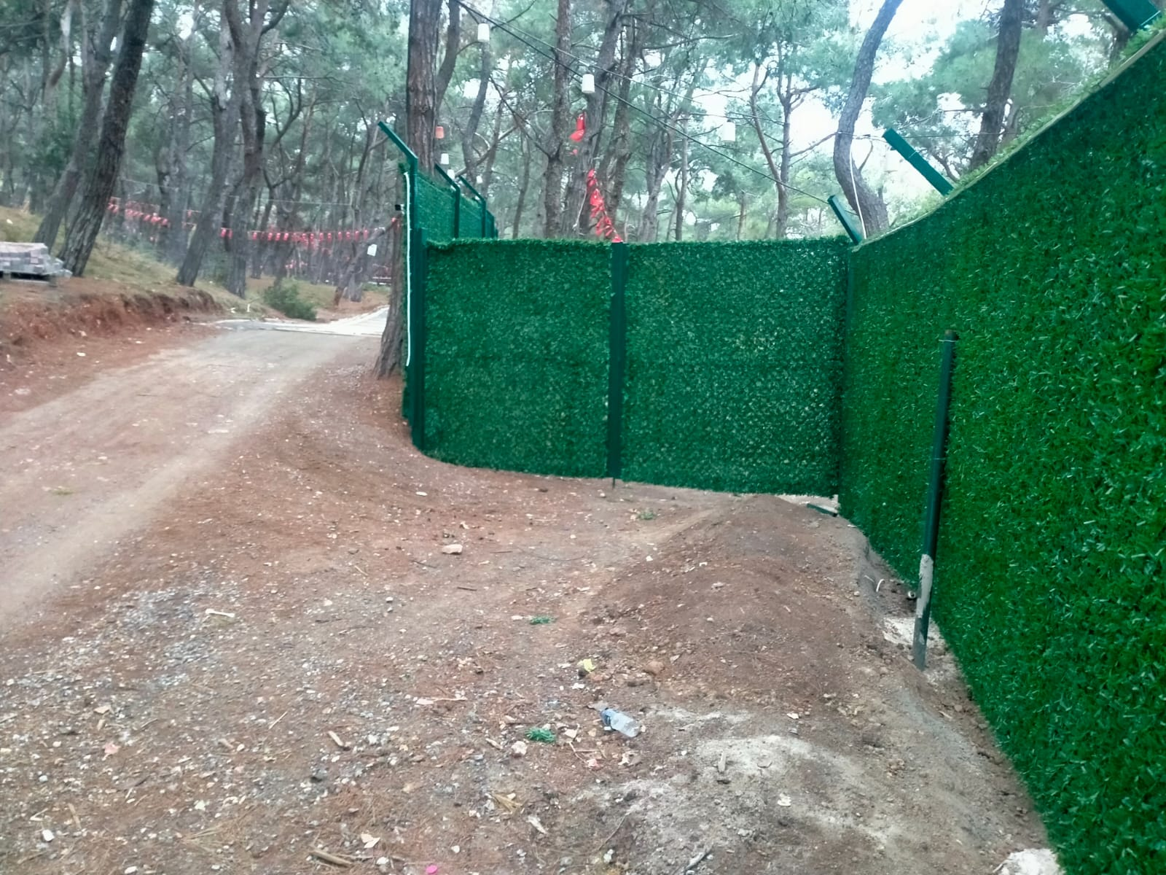
Asaf Bey Plajı işletmesi, OGM’den “mesire alanı / orman parkı” olarak kiraladığı Asaf (Zeytinlik) mevkiinde kıyının önüne önce tel çekti, sonra telleri yeşil plastikle kapladı. Fotoğraflar: 18 Kasım 2024.

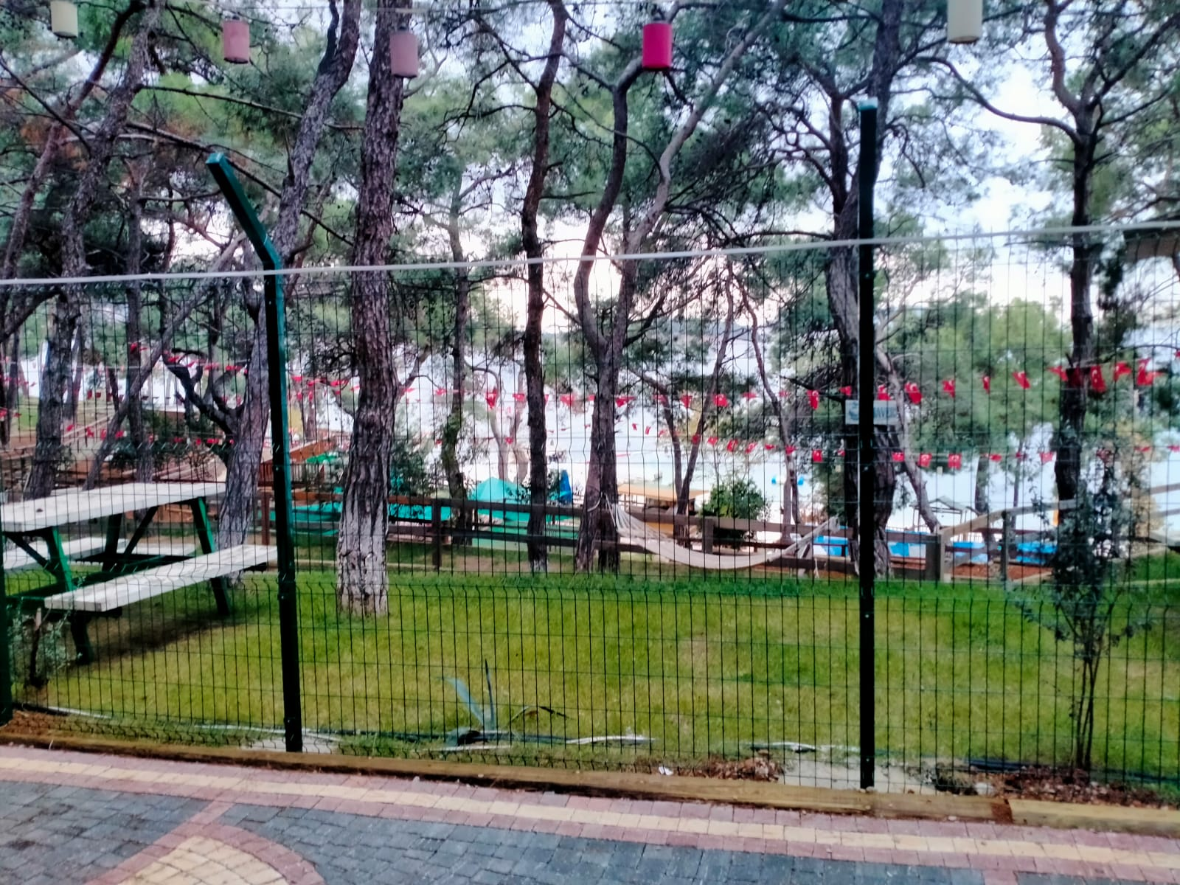
Asaf’ta kıyının önüne çekilen çitler.

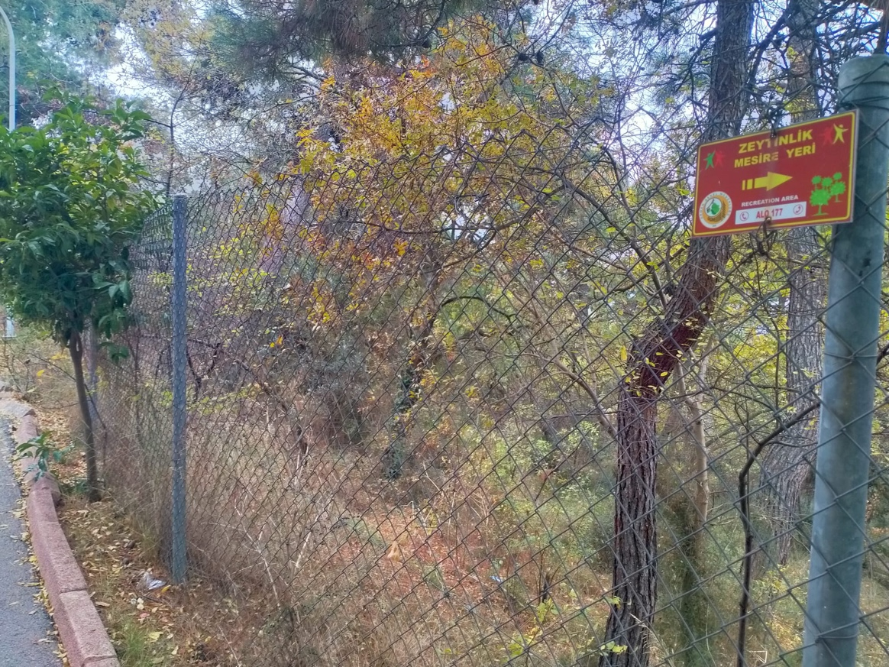
Ormanın Asaf mevkiini kiralayan işletme tarafından Büyük Tur yolu boyunca çekilen teller.

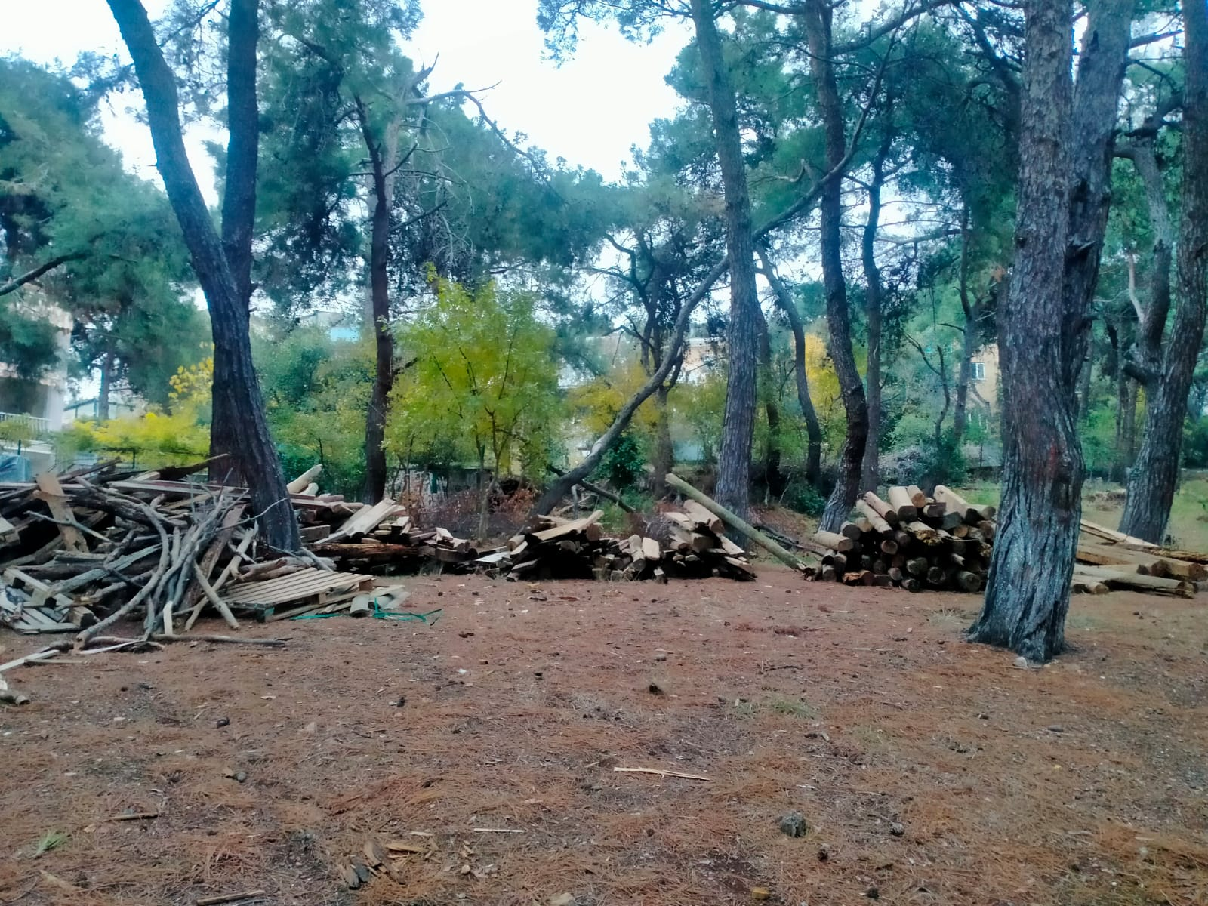
MK Asaf Bey Plajı adlı işletmenin, ormanda kiraladığı alan içine attığı tahtalar, molozlar.
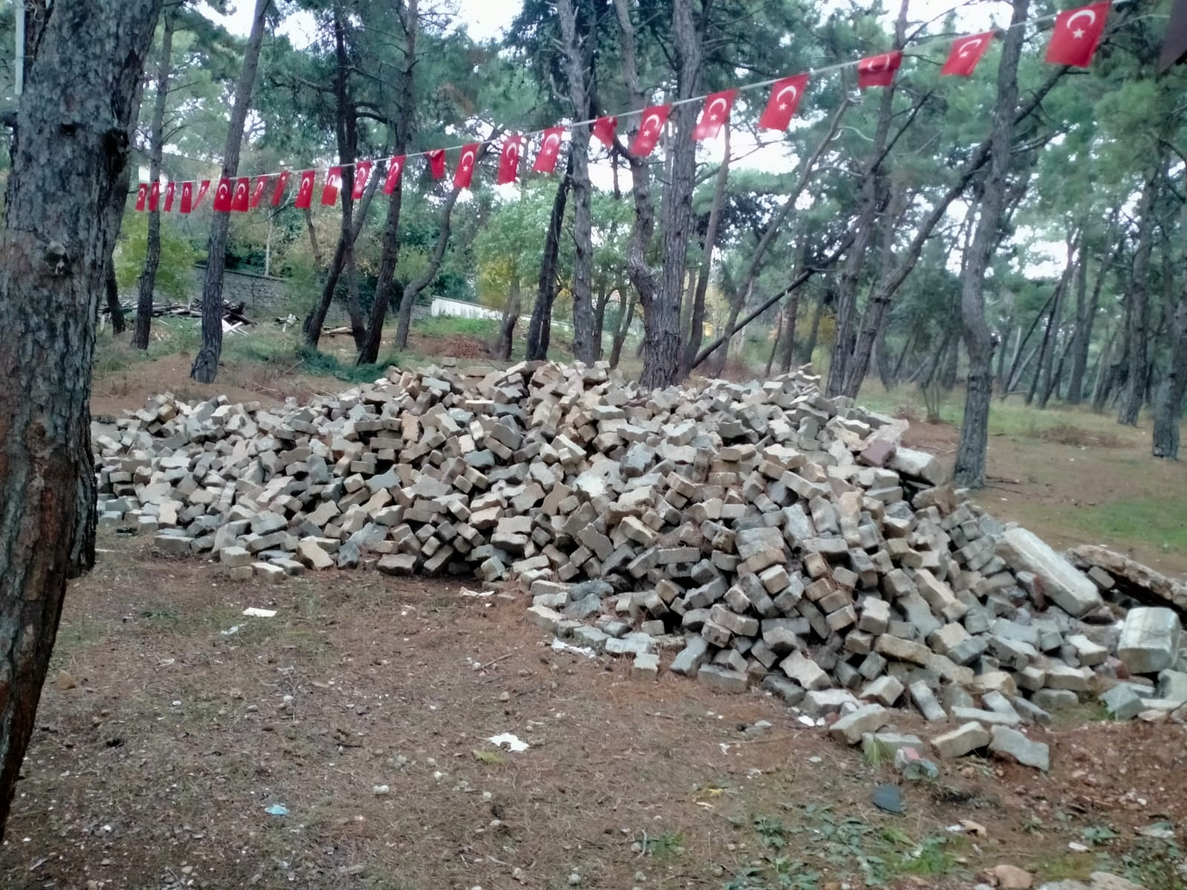

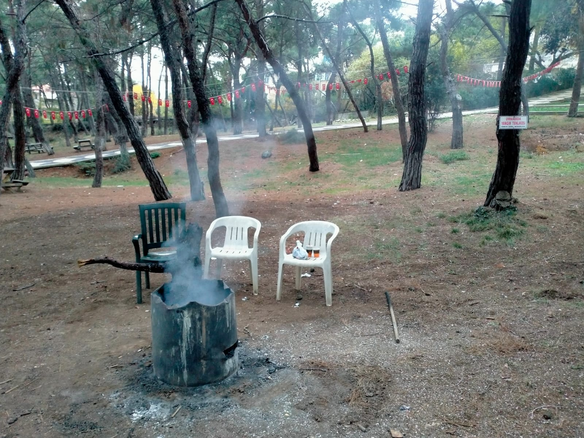
İşletmenin kiraladığı orman alanının içinde, hatta “Ormanda Yangın Tehlikesi” tabelasının altında ateş yakıldığı, OGM orman yangınlarıyla mücadele gönüllüsü olan Heybeliadalılar tarafından Adalar Orman İşletme Şefliği’ne bildirildi.

MK Asaf Bey Plaj İşletmesi ormanda ağaçların altındaki bitki örtüsünü (meşe, kokina, diğer çalılar ve küçük ağaçlar) yok etmeye devam ediyor. Orman sadece ağaçlardan oluşmaz, orman altı örtüsü ekosistemin önemli bir parçasıdır ve 313 Sayılı Orman Parkları Tebliği’nde de belirtildiği gibi, orman parkı olarak tescil edilen alanları kiralayanlar ekosisteme zarar vermemekle, onu korumakla yükümlüdür.
Alanda yamaç yapısına müdahale edilerek teraslama yapıldığı için kökleri zarar gören ağaçlar da kurumakta. Toprağın üstüne beton ve taş dökülmüş. İşletme, dekorasyon amaçlı olduğu tahmin edilen aşırı aydınlatma ile çevredeki hayvanların doğal döngüsünü bozuyor, geceleri ışık kirliliği de oluşturuyor (videoyu izlemek için tıklayın). Elektrik üretimi için ormanların kesildiği, dere yataklarının tahrip edildiği ülkemizde bu ışıklandırma ciddi bir enerji israfı oluşturuyor. Orman içine döşeli bunca elektrik kablosu ve aydınlatmanın orman yangını riski teşkil ettiği de aşikar.

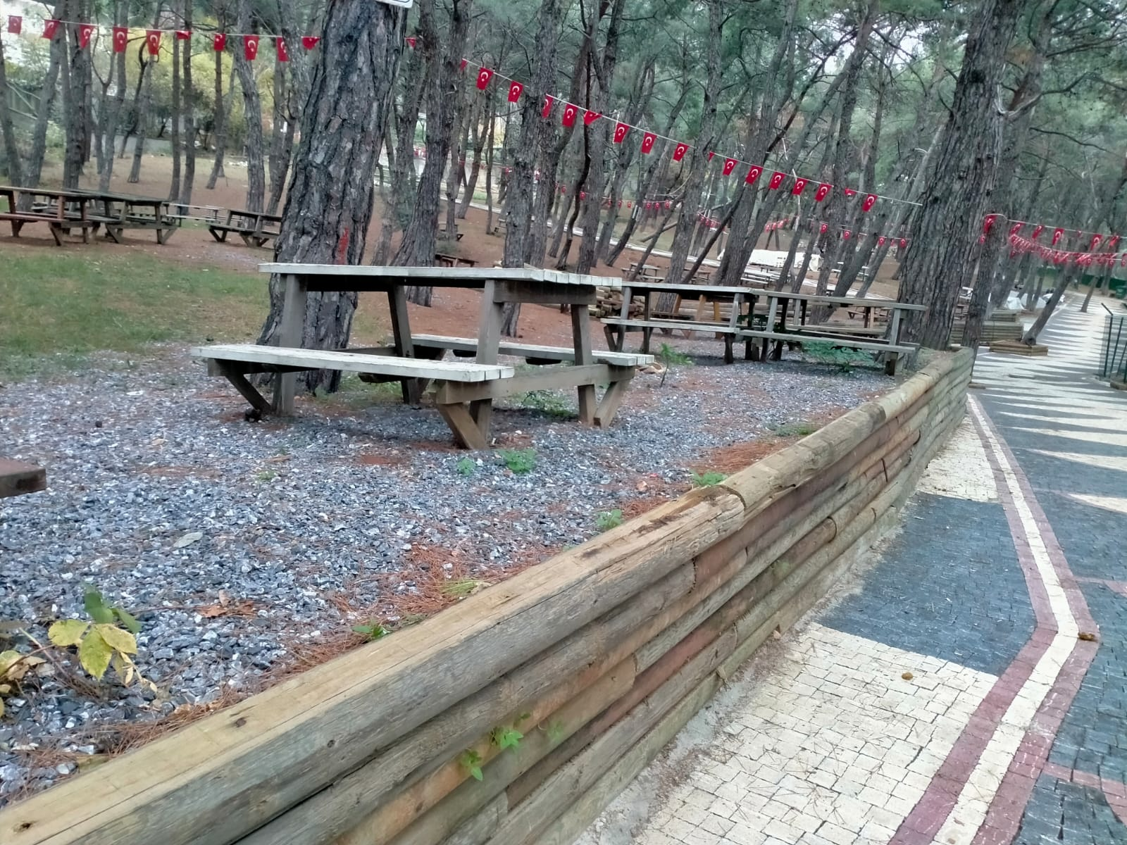

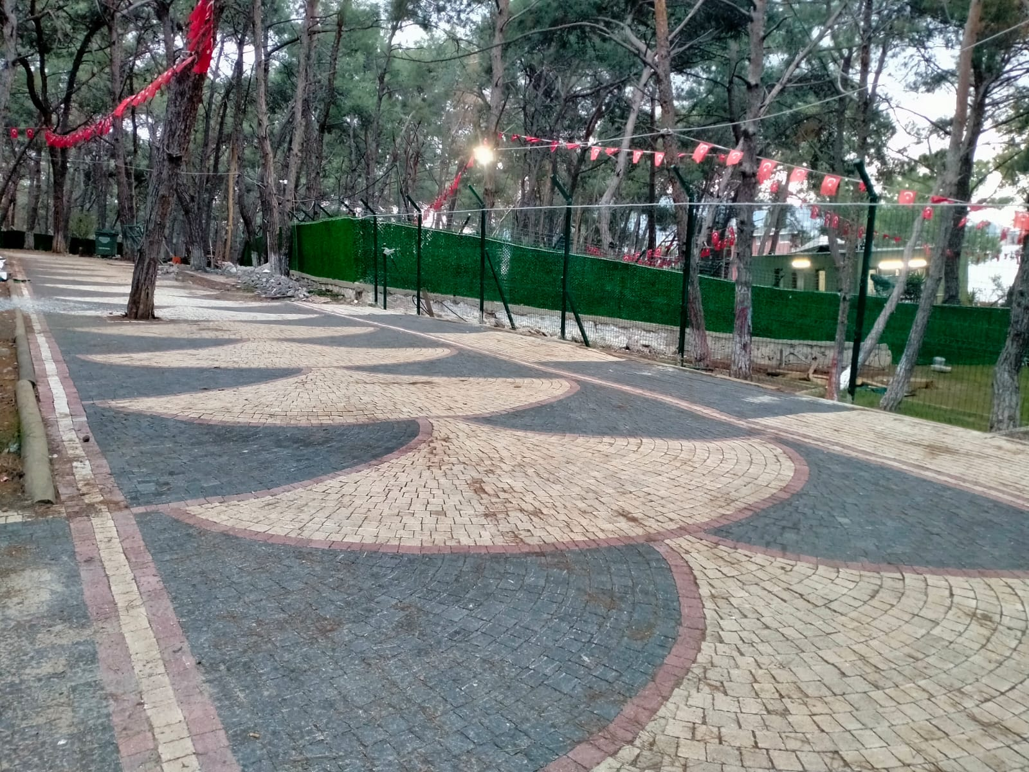

Yine 313 Sayılı Orman Parkları Tebliği’ne göre, orman içindeki yollarda, araç yolu olsa bile platform genişliği 3 metreyi aşamaz; ayrıca tebliğe göre “Araç yolları, alanın topografik yapısına uygun şekilde, kazı ve dolgu oranları en az olan, mümkün olduğunca ağaç kesimine ve bitki örtüsünün tahribine neden olmayan, kullanım alanlarını bölmeyen güzergâhlardan seçilecektir.” Adalar’da sadece itfaiye, ambulans gibi özel amaçlı motorlu taşıtların kullanımına izin var; MK Asaf Bey işletmesinin orman içinde kaldırım taşlarıyla döşediği yol, Heybeliada’nın Büyük Tur Yolu’nun ancak 50 metre aşağısında, yani burada itfaiye araçları için dahi “araç yolu”na ihtiyaç yok. MK Asaf Bey adlı işletme, uygulamaları düzenleyen sözleşmeye aykırı olarak genişliği yer yer 8 metreyi bulan yol açıp üstünü kaldırım taşıyla döşedi.
Ormana zarar veren bu uygulamalar daha önce de yetkililere bildirildi. Denizi doldurarak kıyı-kenar çizgisine müdahale eden, doğaya zarar veren işletmeye karşı Çevre, Şehircilik ve İklim Değişikliği Bakanlığı tarafından dava açıldı. Adalar Belediyesi de 8 Kasım 2024’te, işletmenin kıyıda yaptığı değişikliği gidermesi konusunda yerinde inceleme ve görüşmelerde bulunduğunu duyurdu. Buna rağmen, işletmenin içi kum/moloz dolu plastik çuvalları denize yerleştirerek denizden alan kazanma yöntemini kullanmaya devam ettiğini tespit ettik. Kıyıda içi dolu torbalar denize konmayı bekliyor.
SİT alanı ve Özel Çevre Koruma Bölgesi olan, kesin yapı yasağının olduğu kıyıda, Asaf Bey Plaj işletmesi tarafından tesisler kuruldu, bu tesislerin yapımı konusunda Adalar Belediyesi’nden inşaat izni alınmadı. İlgili yönetmelik ve kira sözleşmesi gereğince konaklama yaptırılması mümkün olmadığı halde burada konaklama da yapılıyor. Gelen çok sayıda ziyaretçiden ormanda piknik için değil, aslında işletmenin kiraladığı alanın dışında olan kıyıyı kullanım için ücret alan MK Asaf Bey Plajı, ürettiği atığı yazın piknik alanına yığıyor. Yasalara aykırı olarak ve uyarılara aldırış etmeksizin Heybeliada orman ve kıyılarını tahrip etmeyi sürdüren MK Asaf Bey Plajı adlı işletmenin OGM ile yaptığı Orman Parkı Kiralama Sözleşmesi’nin derhal fesh edilmesini ve alanın orman parkı olarak tescilinin iptalini istiyoruz.

- Adalar Belediyesi’nden alınan bilgiye göre, 2024 yazında Sahil Güvenlik Komutanlığı tarafından yapılan denetimlerde Adalar’daki plaj işletmelerinin hiçbirinin güvenli olmadığı tespit edilmiştir.

Ek 3: Etrafımız Sarılıyor: Heybeliada Mahalle Meclisi Girişimi Orman Çalışma Grubu Kıyı ve Orman Gözlem Raporu’nda Kablo Mevkii: Panorama A.Ş. Bölümü

Heybeliada ormanlarının kablo mevkiini “orman parkı” statüsüyle OGM’den kiralayan Panorama adlı şirket Haziran 2024’te Büyük Tur Yolu’nda alan boyunca tel çekme girişiminde bulundu. Bu girişim uygulamanın yasadışı olduğuna işaret eden Heybeliada sakinlerince engellendi, tel çekme girişimi Adalar Belediyesi tarafından durduruldu. Tel çekmek için dikilen ayaklar ve bunların dibine dökülen betonlarsa beş aydır ormanda duruyor. Bir an önce hepsinin temizlenmesini, Adalar Belediyesi’nin yetkisini burada da kullanmasını bekliyoruz.

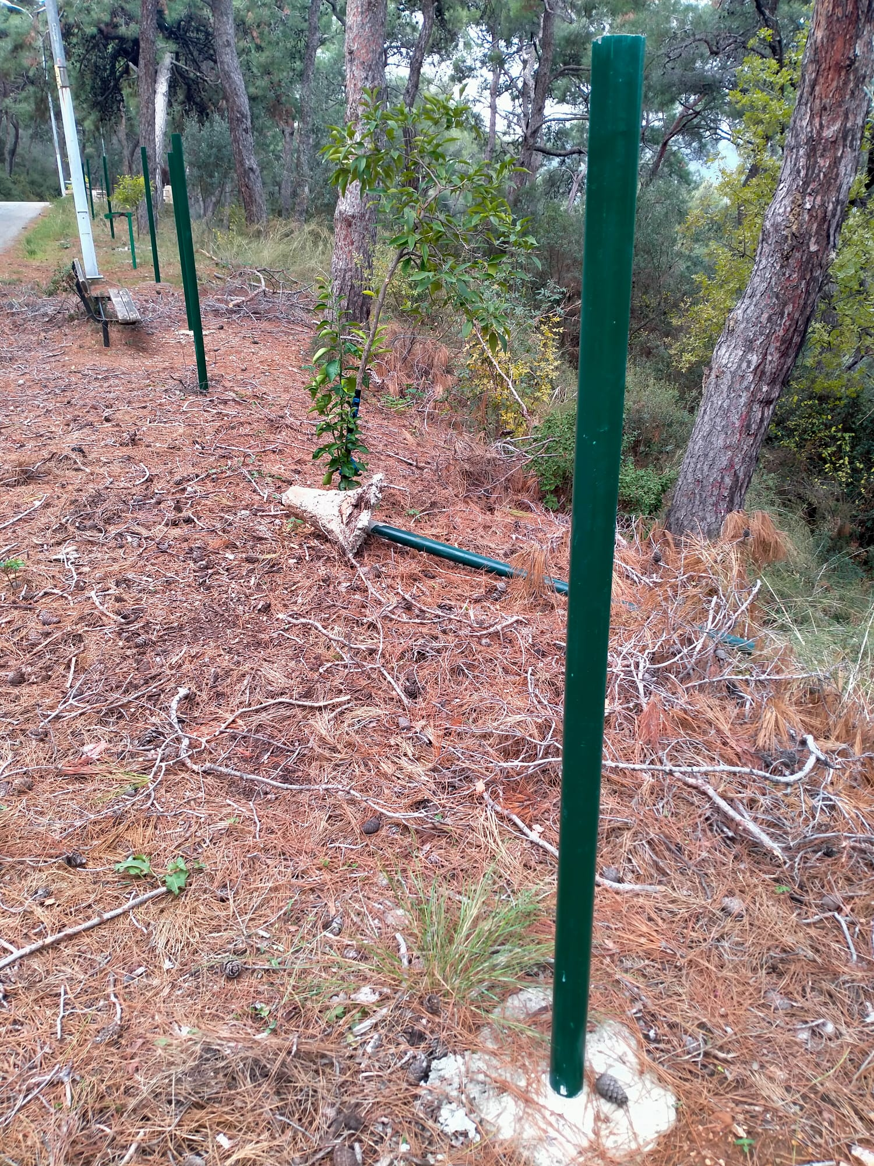

Heybeliada’da ormandan geçen Büyük Tur Yolu kenarına tel çekmek için Panorama A.Ş. tarafından dikilen direkler. Buraya tel çekilirse Heybeliada’nın bütün batı kıyısı boyunca ormana ve kıyıya erişim engellenmiş olacak. Fotoğraflar: 18 Kasım 2024.

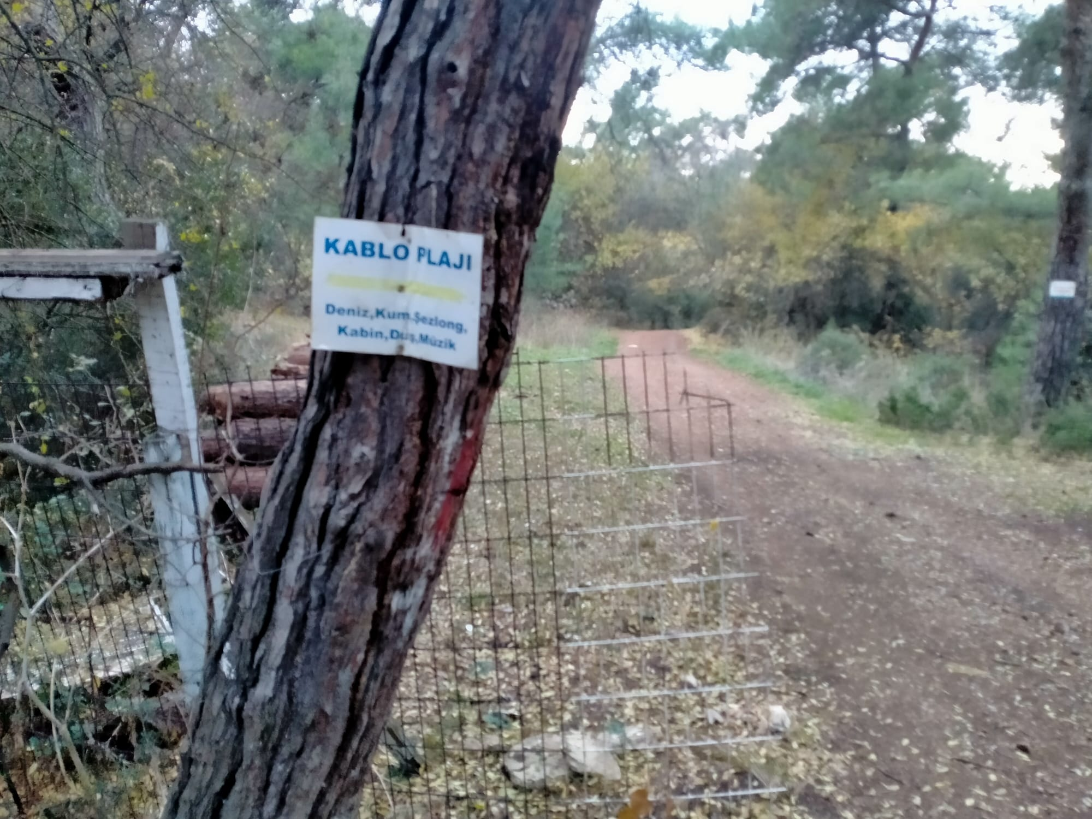
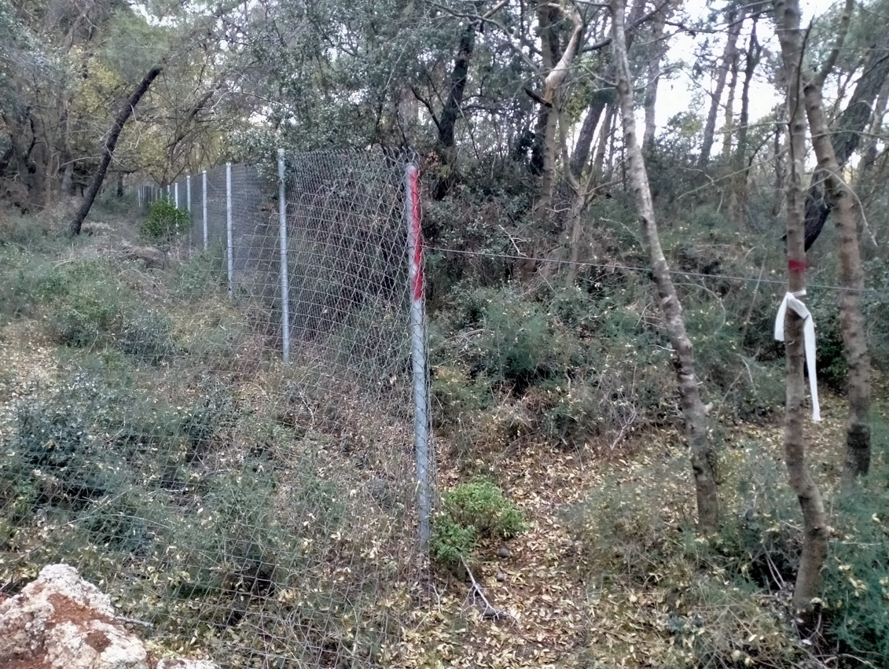
Kablo mevkiinde orman, işletmenin çektiği tellerle pek çok yerde bölünüyor.

Panorama A.Ş. yetkilileri haziran ayındaki tel çekme girişimleri sırasında, OGM ile yaptıkları sözleşme gereği alanın güvenliğini sağlamak için telle çevirdiklerini söylemişlerdi. 313 Sayılı Orman Parkları Tebliği’nde güvenliğin tel veya çitlerle sağlanması gibi bir gereklilikten bahsedilmiyor. Aksine, kiralayanları alanın ekolojik özelliklerini korumakla yükümlü kılıyor. İddiaların aksine şirketin bölgenin etrafını çevirmek için meşru bir gerekçesi yok.
Panorama A.Ş. tarafından kiralanmış alanda ağaçların altındaki bitki örtüsü yer yer tamamen ortadan kaldırılmış. Orman ağaçlardan ibaret değildir. Çalıların, küçük ağaçlarının ve bitki örtüsünün de korunması, doğaya saygının ve kanunun gereğidir.

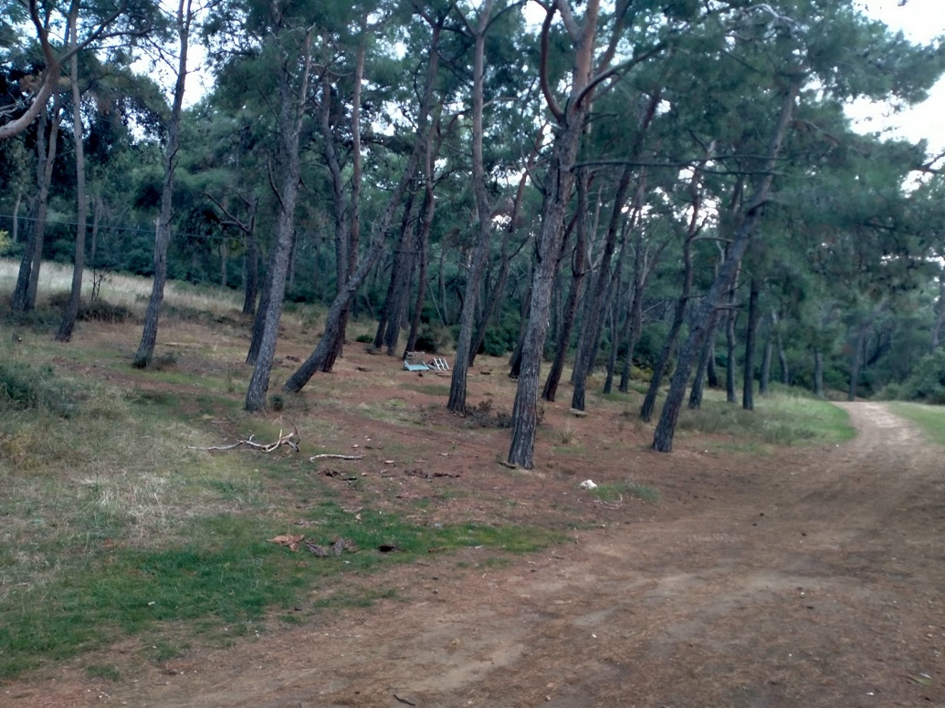
Kablo’da ağaçlar dışındaki bitki örtüsü, meşeler, kokinalar ve diğer çalılar yok ediliyor.
Arka planda ormanın doğal bitki örtüsü görülüyor.

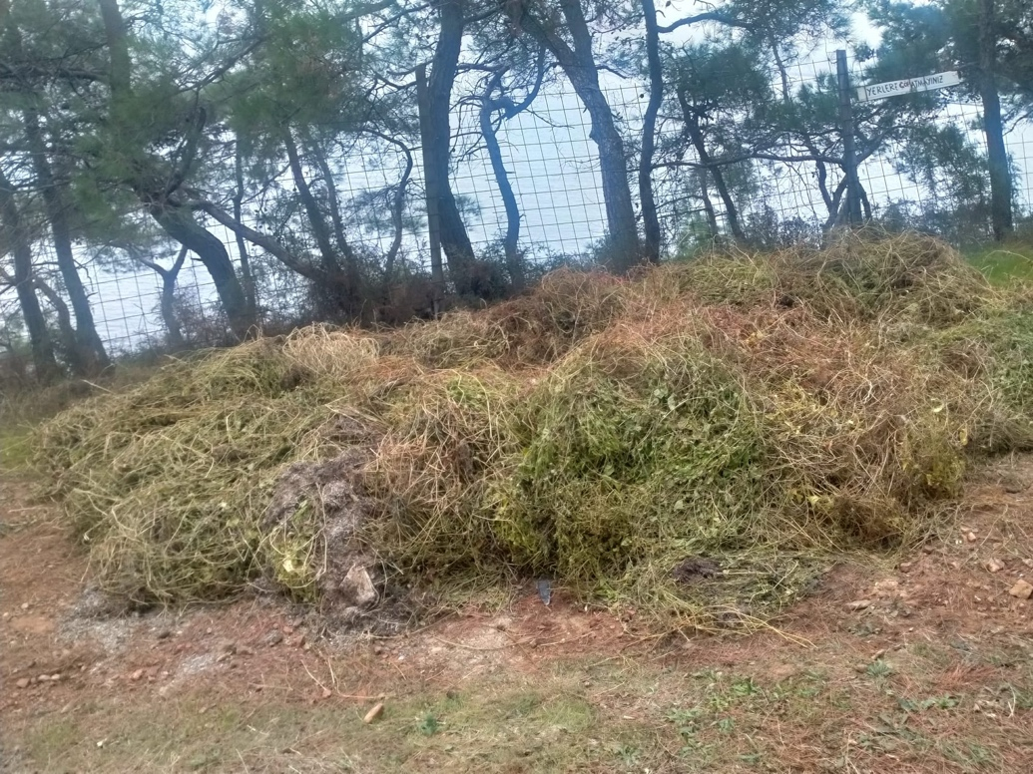
İşletme elemanlarının “temizlik” gerekçesiyle söküp attığı bitkiler.

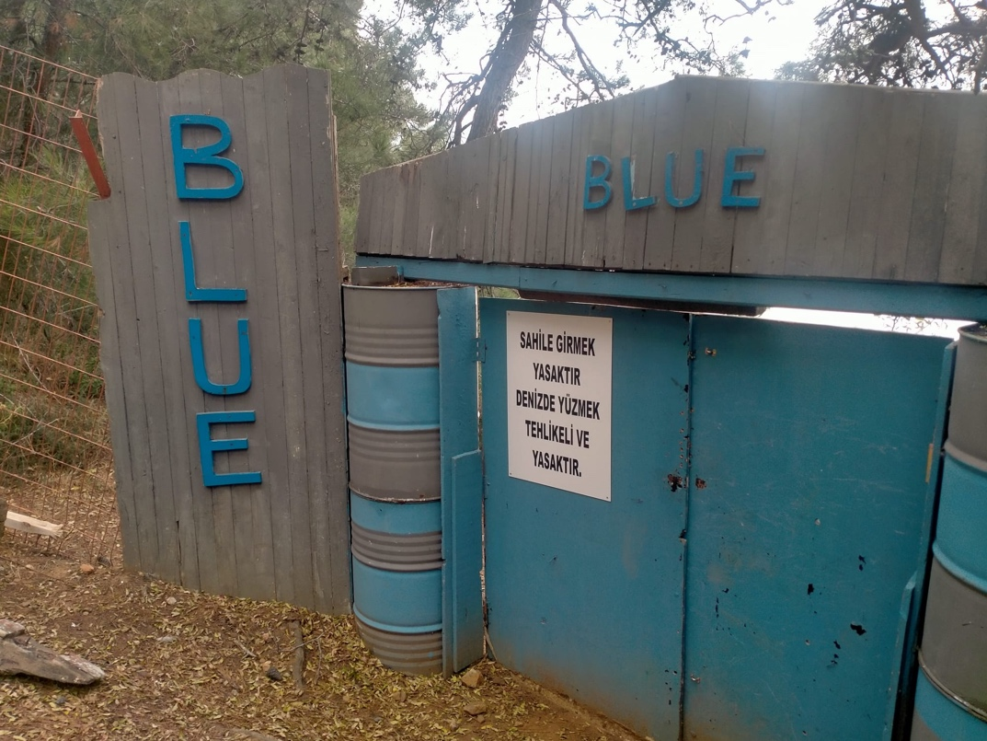

Bir süre Blue Beach adıyla işletilen Kablo Plajı’na inilmesi, işletme çalışanları tarafından engellenmek isteniyor. Kıyıyı erişime kapatmaya, kıyıda yapılan tahribatı saklamaya çalışıyorlar. Kablo mevkiinde orman içinde ve deniz kenarında bulunan kafelerin ruhsatı yok. Bu nedenle burası Haziran 2024’te Adalar Belediyesi tarafından mühürlendi.

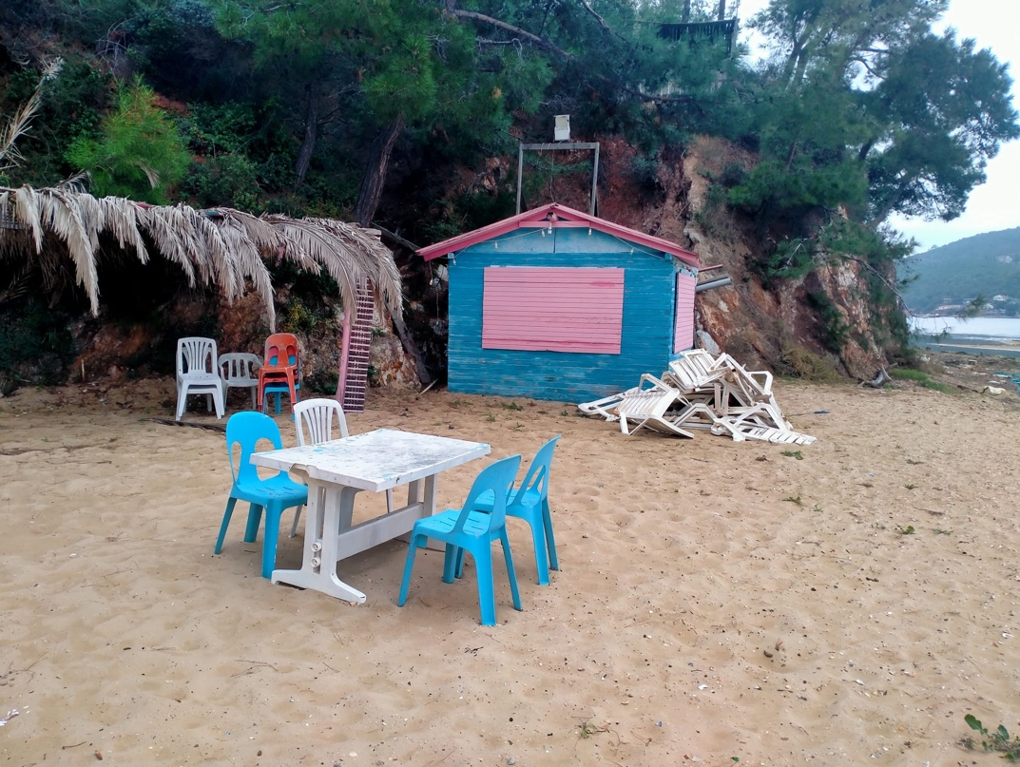

Kablo kıyısı deniz çayırlarının yoğun olduğu bir bölge. Deniz çayırı deniz canlıları için önemli bir barınaktır; 1 m² deniz çayırı günde 10 litre oksijen üretir ve tropik ormanlardan 35 kat daha fazla karbon tutar.
13 Kasım 2024’te denizden yaptığımız gözlemle işletmenin deniz çayırlarını topladığını görmüş, işlemi Adalar Belediyesi’ne bildirmiştik; kıyıya müdahale niteliğindeki bu işlem belediye tarafından durduruldu.

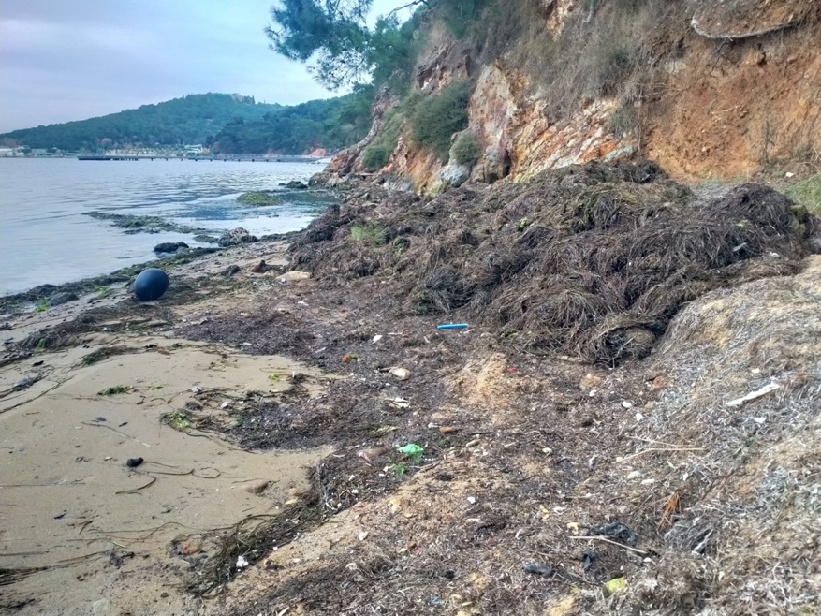
Kablo kıyısında işletmenin kenara attığı deniz çayırları.

Kıyıda, kumsal alanı genişletmek için plastik çuval ve torbalara kum doldurularak kıyı-kenar çizgisine müdahale edildiğini gözlemledik. Bu işlemde kullanılan plastikler zamanla dağılarak denizde ciddi bir mikroplastik kirlenmesine neden oluyor ve deniz canlılarına zarar veriyor. Kıyının doğal yapısının bozulmasıyla yumuşak, yarı batak alanlar oluşuyor. Deniz çayırları ve diğer deniz canlıları da bu insan yayılmacılığından zarar görüyor.

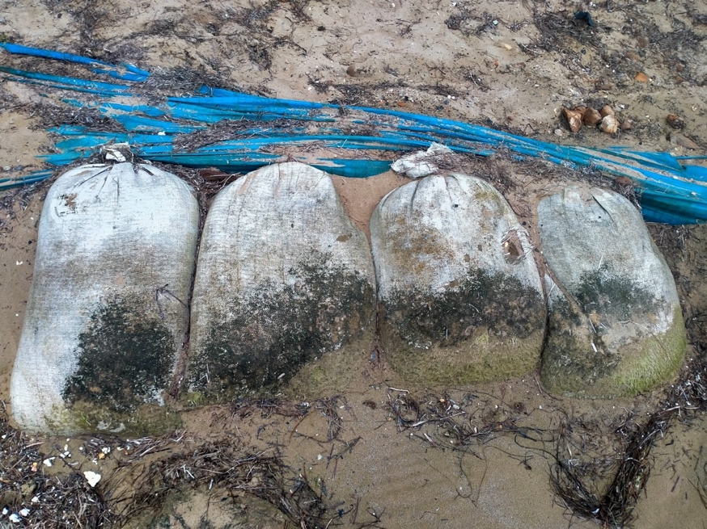

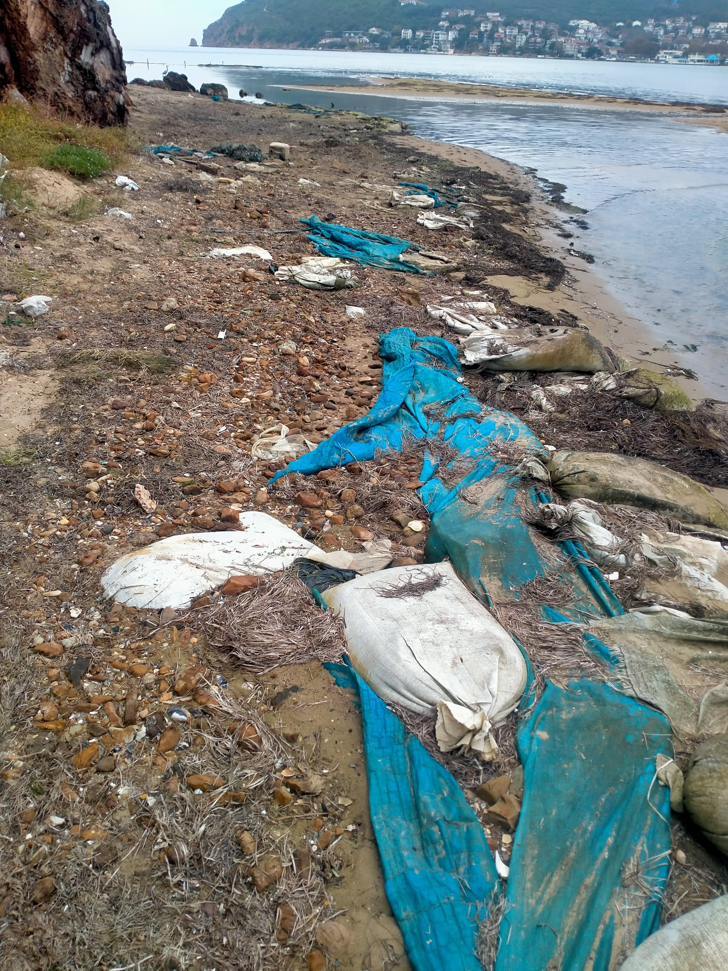
Kablo’da sahil alanını genişletmek için denize bırakılan kum/moloz dolu plastik çuvallar ciddi şekilde çevre kirliliği oluşturuyor.

Orman alanı olarak kiralanan alanlara, yasal olarak kıyılar dahil değil (kıyılar Orman Genel Müdürlüğü’nün değil, Çevre, Şehircilik ve İklim Değişikliği Bakanlığı’nın sorumluluk alanındadır). Ormandan alan kiralayan işletmeler kıyıya erişimi engelleyemez, bundan para alamaz ve kıyıda faaliyet gösteremez. Buna rağmen “plaj işletmeciliği” yapmaya niyetli işletmeler, turistlerin deniz çayırı olan bir yerde denize girmek istemeyeceği düşüncesiyle, “pislik” olarak gördükleri bu canlıları ortadan kaldırmaya çalışıyor.

2009 yılında Kablo Mesire Yeri olarak tescillenen, şimdi Panorama Orman Parkı adını alan bölgede, denizi doldurmak için konan plastik çuvallar dışında da kıyıda çeşitli atıklardan oluşan ciddi bir kirlilik var. İşletmeciler tarafından kıyıda bırakılan plastik şezlongların içinden otlar bitiyor. Bu atıkların, kirliliğe sebep olan işletmeye bir an önce temizlettirilmesini ve yeni tahribata göz yumulmamasını bekliyoruz.

